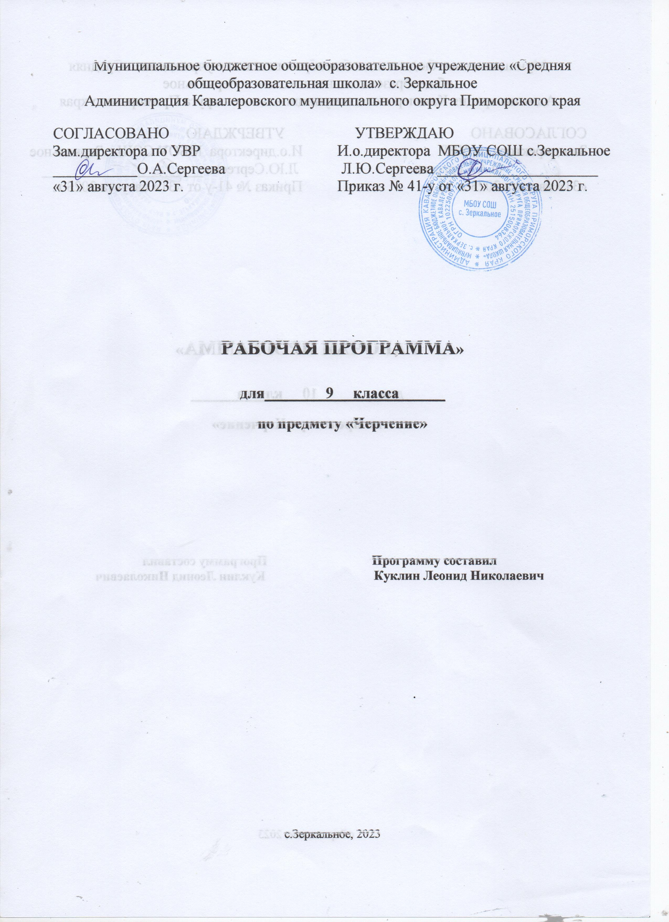

**Пояснительная записка**

Рабочая программа элективного курса по черчению «Основы графики и черчения» для 9 класса составлена на основе федерального государственного образовательного стандарта СОО, утвержденного приказом Министерства образования РФ № 1089 от 05.03.2004 года «Об утверждении федерального компонента государственных образовательных стандартов начального общего, основного общего и среднего (полного) общего образования».

Элективный курс «Основы графики и черчения» направлен на формирование графической культуры обучающихся, развитие технического мышления, пространственных представлений, а также творческого потенциала личности.

Применительно к обучению школьников под графической культурой подразумевается уровень совершенства, достигнутый школьниками в освоении графических методов и способов передачи информации, который оценивается по качеству выполнения и чтения чертежей.

Учебно-воспитательные задачи элективного курса способствуют формированию основ графической грамоты, умению составлять чертежно-графическую документацию и сознательно ею пользоваться. Чтение и выполнение чертежей деталей и сборочных единиц, их анализ создают предпосылки для развития у школьников склонности к изучению техники, в том числе и сельскохозяйственной. Тесная связь обучения черчению с жизнью, производительным трудом, широкое использование межпредметных связей, включение в процесс обучения черчению возможно более широкого круга познавательных и занимательных задач повышают интерес к изучению предмета и качество обучения.

Технический прогресс неразрывно связан с высокой графической культурой человека. Механизация и автоматизация производства коренным образом меняет не только характер трудовой деятельности, но и предполагает наличие определенных соответственных требований к технической подготовке обучающихся выпускников. Техническое графическое образование обучающихся связано с умениями и навыками свободного составления конструкторской документации и чтения чертежей. В свете требований современной науки и техники необходимо обратить внимание на улучшение графической подготовки обучающихся, оканчивающих общеобразовательную школу. При сокращении учебных часов в средней школе по основной программе курса «Черчение», сохраняется возможность продолжить графическое образование в рамках элективного курса.

* современном производстве к чертежу предъявляются большие требования. Знание их, умение понимать различные обозначения, принятые для выполнения чертежей, необходимы для широкого круга специалистов. Обучение в колледжах на машиностроительных специальностях также требует от обучающихся пространственного представления и мышления в процессе выполнения различных курсовых графических работ.

**Цели и задачи курса**

Программа ставит целью научить учащихся читать и выполнять чертежи деталей и сборочных единиц, а так же применять графические знания при решении задач с творческим содержанием. В процессе обучения черчению ставятся задачи:

* сформировать у учащихся знания об ортогональном (прямоугольном) проецирования на одну, две и три плоскости проекций, о построении аксонометрических проекций (диметрии и изометрии) и приёмах выполнения технических рисунков;
* ознакомить учащихся с важнейшими правилами выполнения чертежей, установленными государственными стандартами ЕСКД;
* обучить в процессе чтения чертежей воссоздавать образы предметов, анализировать их форму и конструкцию;
* развить все виды мышления, соприкасающиеся с графической деятельностью учащихся;
* обучить самостоятельно пользоваться учебными и справочными материалами;
* привить учащимся культуру графического труда.

**Содержание учебного предмета**

***Техника выполнения чертежей и правила их оформления***

*Основные теоретические сведения:* краткая история графической деятельности

человека; значение графической подготовки в современной жизни и профессиональной деятельности человека; области применения графики и ее виды; основные виды графических изображений: эскиз, чертеж, технический рисунок, техническая иллюстрация, схема, диаграмма, график; виды чертежных инструментов, материалов и принадлежностей; понятие о стандартах; правила оформления чертежей; форматы, масштабы, шрифты, виды линий; *применение ЭВМ дляподготовки графической документации.*

*Практические работы:* знакомство с Единой системой конструкторской документации(ЕСКДГОСТ); знакомство с видами графической документации; организация рабочего места чертежника; подготовка чертежных инструментов; оформление графической работы и основной надписи на формате А4; выполнение основных линий чертежа.

*Варианты объектов труда:* образцы графической документации;ЕСКД;формат А4 для чертежа.

***Геометрические построения***.

*Основные теоретические сведения:* графические способы решения геометрических задач наплоскости.

*Практические работы:* построение параллельных и перпендикулярных

прямых; деление отрезка и окружности на равные части; построение и деление углов; построение овала; сопряжения.

*Варианты объектов труда:* изображения различных вариантов геометрических построений.***Чтение и выполнение чертежей, эскизов и схем***

*Основные теоретические сведения:* образование поверхностей простых геометрических тел;чертежи геометрических тел; развертки поверхностей предметов; формообразование; метод проецирования; центральное прямоугольное проецирование; расположение видов на чертеже; дополнительные виды; параллельное проецирование и аксонометрические проекции; аксонометрические проекции плоских и объемных фигур; прямоугольная изометрическая проекция; особенности технического рисунка; эскизы, их назначение и правила выполнения; электрические и кинематические схемы: условные графические обозначения и правила изображения соединений.

*Практические работы:* анализ геометрической формы предмета;чтение чертежа(эскиза)детали и

* описание; определение необходимого и достаточного количества видов на чертеже; выбор главного вида и масштаба изображения; выполнение чертежей (эскизов) плоских и объемных деталей в системах прямоугольной и аксонометрической проекций; нанесение размеров на чертеже (эскизе) с учетом геометрической формы и технологии изготовления детали; выполнение технического рисунка по чертежу; выполнение эскиза детали с натуры; чтение простой электрической и кинематической схемы.

*Варианты объектов труда:* чертежи и эскизы плоских и объемных фигур,модели и образцыдеталей, электрические и кинематические схемы.

***Сечения и разрезы***

*Основные теоретические сведения:* наложенные и вынесенные сечения;обозначение материаловв сечениях; простые разрезы, их обозначения; местные разрезы; соединение вида и разреза; разрезы в аксонометрических проекциях.

*Практические работы:* вычерчивание чертежа детали с необходимыми сечениями и разрезами;выполнение чертежа детали с разрезом в аксонометрической проекции.

*Варианты объектов труда:* модели и образцы деталей,чертежи деталей с сечениями и разрезами.

***Сборочные чертежи***

*Основные теоретические сведения:* основные сведения о сборочных чертежах изделий;понятиеоб унификации и типовых деталях; способы представления на чертежах различных видов соединений деталей; условные обозначения резьбового соединения; штриховка сечений смежных деталей; спецификация деталей сборочного чертежа; размеры, наносимые на сборочном чертеже; деталировка сборочных чертежей.

*Практические работы:* чтение сборочного чертежа;выполнение несложного сборочного чертежа(эскиза) типового соединения из нескольких деталей; выполнение деталировки сборочного чертежа изделия.

*Варианты объектов труда:* сборочные чертежи(эскизы)несложных изделий из4-5деталей;чертежи деталей сборочных единиц; модели соединений деталей; изделия из 5-6 деталей.

**Программа рассчитана на 1 час в неделю, всего 34 ч.**

**Требования к уровню подготовки выпускников:**

**Учащиеся должны знать/уметь:**

-основы прямоугольного проецирования на одну, две и три взаимно перпендикулярные плоскости

и иметь понятие о способах построения несложных аксонометрических изображений,

-изученные правила выполнения чертежей и приёмы построения основных сопряжений.

* основные правила выполнения и обозначения сечений и разрезов;
* условные изображения и обозначения резьбы.
* рационально использовать чертёжные инструменты,
* анализировать форму предметов в натуре и по их чертежам,
* анализировать графический состав изображений,
* читать и выполнять чертежи, эскизы и наглядные изображения несложных предметов,
* выбирать необходимое число видов на чертежах,

-осуществлять несложные преобразования формы и пространственного положения предметов и их

частей,

-применять графические знания в новой ситуации при решении задач с творческим содержанием.

* выполнять необходимые разрезы и сечения;
* правильно выбирать главное изображение и число изображений;
* выполнять чертежи резьбовых соединений деталей;
* читать и деталировать чертежи объектов, состоящих из 5-7 деталей;
* выполнять простейшие сборочные чертежи объектов, состоящих из 2-3 деталей;
* читать несложные строительные чертежи;
* пользоваться государственными стандартами ЕСКД, справочной литературой и учебником;
* применять полученные знания при решении задач с творческим содержанием (в том числе с элементами конструирования).

**Обучающиеся должны иметь понятие:**

* об изображениях соединений деталей;
* об особенностях выполнения строительных чертежей.

**Учебно-тематический план**

|  |  |  |  |  |  |
| --- | --- | --- | --- | --- | --- |
| **№ п/п** | **Разделы** | **Кол-во**  **часов** | **Теория** | **Практика** | **Графические** |
|  |  |  |  | **работы** |
| **1** | ***Техника выполнения чертежей и правила их оформления*** | **4** | **2** | **1** | **1** |
| **2** | ***Чтение и выполнение чертежей, эскизов и схем*** | **8** | **4** | **2** | **2** |
| **3** | ***Геометрические построения*** | **6** | **3** | **2** | **1** |
| **4** | ***Сечения и разрезы на чертежах*** | **12** | **8** | **0** | **4** |
| **5** | ***Сборочные чертежи*** | **4** | **2** | **0** | **2** |
|  | ***всего*** |  |  |  |  |

**Тематическое планирование**

|  |  |  |  |  |
| --- | --- | --- | --- | --- |
| **Название**  **раздела,**  **кол-во часов** | **№** | **Тема занятия** | **Форма**  **проведения**  **занятия** | **Примечание** |
| ***Техника***  ***выполнения***  ***чертежей и***  ***правила их***  ***оформления*** (4  ч.) | 1 | Введение в курс черчения. Понятие о ГОСТе, инструменты, принадлежности. | Урок изучения нового материала. | Рассматривание и сравнение чертежей, эскизов, технических рисунков. |
| 2 | Линии чертежа.Формат. Рамка.Основная надпись. | выполнение  графической  работы | Графическая работа №1. Вычерчивание рамки и основной надписи на формате А4. |
| 3 | Некоторые сведения о нанесении размеров. | Объяснение  нового материала | Сведения о нанесении размеров. |
| 4 | Сведения о чертежном шрифте. | Практическое занятие по проверке  творческих работ. | Надписи букв и цифр чертежного шрифта. |
| ***Чтение и***  ***выполнение***  ***чертежей,***  ***эскизов и схем***  ***(8 ч.)*** | 5 | Проецирование.  Центральное и  параллельное. | работа с учебниками и  справочным  материалом. | Проецирование. Центральное и параллельное. |
| 6 | Прямоугольное  проецирование. | выполнение  графической  работы | Графическая работа  №2. |
| 7 | Расположение видов на чертежах. Местные виды. | работа с  учебниками и  справочным  материалом. |  |
| 8 | Моделирование по  чертежу. | Практическое занятие по развитию познавательных умений. | Практическая работа №3 |
| 9 | Аксонометрические  проекции. Направление осей, показатели искажений, нанесение размеров. | Объяснение  нового материала | Вычерчивание и построение изометрической и фронтальной димметрической осей. |
| 10 | Построение аксонометрических проекций плоскогранных проекций, плоских фигур. | Практическое  занятие по  развитию познавательных  умений. |  |
| 11 | Понятие о техническом рисунке. | выполнение  графической  работы | Графическая работа  №4. |
| 12 | Порядок построения изображений на чертежах. | работа с  учебниками и  справочным  материалом. |  |
| ***Геометрические***  ***построения (6***  ***ч.)*** | 13 | Анализ геометрической формы предметов. | работа с  учебниками и  справочным  материалом. | Анализ геометрической  формы предмета по наглядному изображению. Чертеж группы геометрических тел. |
| 14 | Геометрические построения, необходимые при выполнении чертежей. | Объяснение  нового материала |  |
| 15 | Чертеж детали с  использованием  геометрических  построений, в том  числе сопряжений. | выполнение  графической  работы | Графическая работа  №6. |
| 16 | Порядок чтения  чертежей. | Объяснение  нового материала |  |
| 17 | Выполнение чертежа в трех видах с  формы (путем удаления части предмета). | Практическое  занятие по проверке творческих работ. |  |
| 18 | Выполнение эскизов деталей. | Практическое  занятие по  проверке  творческих работ. |  |
| **Сечения и**  **разрезы на**  **чертежах (12**  **часов)** | 19 | Обобщение сведений о способах  проецирования. | Урок изучения нового материала. | Участие в беседе с просмотром таблиц. Просмотр презентации. Работа в тетради. Работа с учебником. |
| 20 | Понятие о сечении.  Наложенные сечения. | работа с  учебниками и справочным материалом. | Участие в беседе с показом примеров. Работа по таблице. Просмотр презентации по теме «Сечение».  Выполнение заданий по карточке |
| 21 | Разрезы. Отличие  разреза от сечения. | Урок изучения нового материала. | Работа по карточкам.  Прослушание рассказа учителя, работа с учебником  и тетрадью. Выполнение  практической работы построение простого разреза. |
| 22 | Простые разрезы.  Расположение,  обозначение на  чертежах. Местные  разрезы. | работа с  учебниками и справочным  материалом. | Тестирование. Участие в беседе. Просмотр и  Обсуждение презентации по теме урока. Выполнение простых разрезов в  тетради. |
| 23 | Графическая работа №2 «Эскиз детали с применением  необходимого разреза» | выполнение  графической  работы | Тестирование. Участие в беседе, выполнение,  выполнение чертежа «простые разрезы» на листе формата А4 по индивидуальным заданиям. |
| 24 | Соединение части  разреза с частью вида. | работа с учебниками и справочным материалом. | Участие в диалоге. Просмотр и обсуждение презентации по теме урока. Выполнение чертежа соединение части вида с частью разреза. Работа в тетради. |
| 25 | Графическая работа№3 «Чертеж детали сприменением разреза(по одному или двум  видам детали). | выполнение  графической  работы | Участие в беседе, выполнение, выполнение чертежа «простые разрезы»  на листе формата А4 по индивидуальным заданиям. |
| 26 | Разрезы нааксонометрическихпроекциях (вырезы ¼ части детали) | Урок изучения нового материала. | Участие в беседе. Просмотр презентации. Работа с таблицей. Выполнение графических упражнений, работа в тетради. |
| 27 | Выбор количества  изображений и главного изображения. Условности и упрощения на чертежах. | работа с учебниками и справочным материалом. | Участие в беседе. Просмотр презентации. Работа  с таблицей. Выполнение  графических упражнений по карточке, работа в тетради. |
| 28 | Графическая работа №4 «Устное чтение чертежей» | выполнение  графической  работы | Выполнение графической работы по теме.А4 |
| 29 | Определение необходимого и достаточного количества изображений на чертежах. Выборглавного изображения. | Урок изучения нового материала. | Выполнение тестового задания. Просмотр презентации. Работа в тетради покарточкам. |
| 30 | Графическая работа №5 «Эскиз детали с применениемусловностей и упрощений» | выполнение  графической  работы | Выполнение графической работы по теме «Условности и упрощения на чертежах» |
| **Сборочные**  **чертежи - (4**  **часа).** | 31 | Общие сведения о  соединениях деталей. Разъемные соединения. Шпоночные и штифтовые соединения. | Урок изучения нового материала. | Участие в беседе. Просмотр презентации, работапо учебным таблицам «Разъемные и неразъемные соединения». Работа  в тетради. |
| 32 | Изображение резьбы на стержне и в отверстии | работа с учебниками и справочным материалом. | Участие в беседе. Просмотр презентации, работапо учебным таблицам «Разъемные и неразъемные соединения». Работа в тетради. |
| 33 | Графическая работа №6 «Чертеж  резьбового соединения (Болтовое соединение) | выполнение  графической  работы | Выполнение графической работы разъемного резьбового соединения по карточке. Работа в тетради. |
| 34 | Практическая работа №7 «Чтение сборочных чертежей» | выполнение  графической  работы | Выполнение практической  работы в тетради. Анализ работы. |
| **Итого:** | **34 ч.** |  |  |  |

**Список литературы**

**Для учителя:**

1. Ботвинников А.Д. Черчение для общеобразовательных учреждений. М.:Просвещение. 2017 г.
2. Степакова В. В. Методическое пособие по черчению. Графические работы: Кн. для

учителя/.- М.: Просвещение, 2017.

1. Карточки-задания по черчению Часть 1 под редакцией В.В. Степаковой. – М.: Просвещение,

2014

1. Карточки-задания по черчению Часть 2 под редакцией В.В. Степаковой. – М.: Просвещение

**Для учащихся:**

1. А. Д. Ботвинникова В. Н. Виноградова И. С. Вышнепольского Черчение М. «Просвещение»2017.
2. 1.«Методического пособия по черчению. Графические работы: Кн. для учителя» В. В. Степакова.- М.: Просвещение, 2010 г
3. Черчение. Программа для общеобразовательных учреждений. , – М; «Владос», 2004.

**Критерии оценивания**

«Зачтено» выставляется при выполнении следующих критериев:

1. правильность оформления чертежа (нанесение рамки, выполнение основной надписи на чертеже, начертание букв и цифр, нанесение размеров).
2. правильность построения чертежа: соблюдение проекционной связи при изображении внешней и внутренней формы детали; применение типов линий согласно их назначению; полнота и правильность ответа на графическое задание работы.

* «зачет» ставится, если ученик получил 4-7 баллов;
* «незачет» - если ученик получил 3 и менее баллов.

**Промежуточная аттестация**

**«Чертеж и технический рисунок детали по словесному описанию»**

Формат (тетрадь), инструменты

Д/З:

Инструменты, миллиметровка.

Усвоить:

Правила выполнения эскизов

Уметь:

Определять необходимое и достаточное количество видов для данной детали. Выбирать главный вид. Проставлять размеры.

**Вариант №1**

**Корпус** представляет собой сочетание двух параллелепипедов,из которых меньший поставленбольшим основанием в центре верхнего основания другого параллелепипеда. Через центры параллелепипедов вертикально проходит сквозное ступенчатое отверстие. Общая высота детали 30 мм.

Высота нижнего параллелепипеда 10 мм, длина 70 мм, ширина 50 мм.

Второй параллелепипед имеет длину 50 мм, ширину 40 мм.

Диаметр нижней ступени отверстия 35 мм, высота 10 мм; диаметр второй ступени 20 мм.

Примечание: при нанесении размеров деталь рассматривать цельной.

**Вариант № 2**

**Опора** представляет собой прямоугольный параллелепипед,к левой(наименьшей)грани которогоприсоединен полуцилиндр, имеющий с параллелепипедом общее нижнее основание. По центру верхней (наибольшей) грани параллелепипеда, вдоль ее длинной стороны, проходит паз призматической формы. В основании детали находится сквозное отверстие призматической формы. Его ось совпадает на виде сверху с осью паза. Высота параллелепипеда 30 мм, длина 65 мм, ширина 40 мм.

Высота полуцилиндра 15 мм, основание *R* 20 мм.

Ширина паза призматической формы 20 мм, глубина 15 мм.

Ширина отверстия 10 мм, длина 60 мм. Находится отверстие на расстоянии 15 мм от правой грани опоры.

Примечание: при нанесении размеров деталь рассматривать цельной.

**Вариант № 3**

**Корпус** представляет собой сочетание квадратной призмы и усеченного конуса,который стоит

большим основанием в центре верхнего основания призмы. Вдоль оси конуса проходит сквозное

ступенчатое отверстие.

Общая высота детали 65 мм.

Высота призмы 15 мм, размер сторон основания 70x70 мм.

Высота конуса 50 мм, нижнее основание Ǿ 50 мм, верхнее - Ǿ 30 мм.

Диаметр нижней части отверстия 25 мм, высота 40 мм.

Диаметр верхней части отверстия 15 мм.

Примечание: при нанесении размеров деталь рассматривать цельной.

**Вариант № 4**

**Втулка** представляет собой сочетание двух цилиндров со ступенчатым сквозным отверстием,

которое проходит вдоль оси детали.

Общая высота детали 60 мм.

Высота нижнего цилиндра 15 мм, основание Ǿ 70 мм.

Основание второго цилиндра Ǿ 45 мм.

Отверстие снизу Ǿ 50 мм, высота 8 мм.

Верхняя часть отверстия Ǿ 30 мм.

Примечание: при нанесении размеров деталь рассматривать цельной.

**Вариант № 5**

**Основание** представляет собой параллелепипед.По центру верхней(наибольшей)гранипараллелепипеда, вдоль ее длинной стороны, проходит паз призматической формы. В пазу имеются два сквозных цилиндрических отверстия. Центры отверстий отстоят от торцов детали на расстоянии 25 мм.

Высота параллелепипеда 30 мм, длина 100 мм, ширина 50 мм.

Глубина паза 15 мм, ширина 30 мм.

Диаметры отверстий 20 мм.

Примечание: при нанесении размеров деталь рассматривать цельной.

**Вариант № 6**

**Корпус** представляет собой куб,вдоль вертикальной оси которого проходит сквозное отверстие:

сверху полуконическое, а затем переходящее в ступенчатое цилиндрическое.

Ребро куба 60 мм.

Глубина отверстия полуконической формы 35 мм, верхнее основание Ǿ 40 мм, нижнее - Ǿ 20 мм. Высота нижней ступени отверстия 20 мм, основание Ǿ 50 мм. Диаметр средней части отверстия 20 мм.

Примечание: при нанесении размеров деталь рассматривать цельной.

**Вариант №7**

**Опора** представляет собой сочетание параллелепипеда и усеченного конуса.Конус большимоснованием поставлен в центре верхнего основания параллелепипеда. По центру меньших боковых граней параллелепипеда проходят два выреза призматической формы. Вдоль оси конуса просверлено сквозное отверстие цилиндрической формы Ǿ 15 мм. Общая высота детали 60 мм.

Высота параллелепипеда 15 мм, длина 90 мм, ширина 55 мм.

Диаметры оснований конуса 40 мм (нижнее) и 30 мм (верхнее).

Длина выреза призматической формы 20 мм, ширина 10 мм.

Примечание: при нанесении размеров деталь рассматривать цельной.

**Вариант № 8**

**Корпус** представляет собой полый прямоугольный параллелепипед.В центре верхнего и нижнегооснования корпуса имеются два прилива конической формы. Через центры приливов проходит сквозное отверстие цилиндрической формы Ǿ 10 мм. Общая высота детали 59 мм.

Высота параллелепипеда 45 мм, длина 90 мм, ширина 40 мм. Толщина стенок параллелепипеда 10 мм.

Высота конусов по 7 мм, основания Ǿ 30 мм и Ǿ 20 мм.

Примечание: при нанесении размеров деталь рассматривать цельной.

**Вариант № 9**

**Опора** представляет собой сочетание двух цилиндров с одной общей осью.Вдоль оси проходит

сквозное отверстие: сверху призматической формы с квадратным основанием, а затем

цилиндрической формы.

Общая высота детали 50 мм.

Высота нижнего цилиндра 10 мм, основание Ǿ 70 мм. Диаметр основания второго цилиндра 30 мм.

Высота цилиндрического отверстия 25 мм, основание Ǿ 24 мм.

Сторона основания призматического отверстия 10 мм.

Примечание: при нанесении размеров деталь рассматривать цельной.

**Итоговая аттестация**

**«Чертеж и наглядное изображение детали»**

Формат А3, инструменты

Д/З:

Инструменты, тетрадь, учебник.

Задание:

По аксонометрической проекции постройте чертеж детали в необходимом количестве видов в масштабе 1:1. Нанесите размеры.

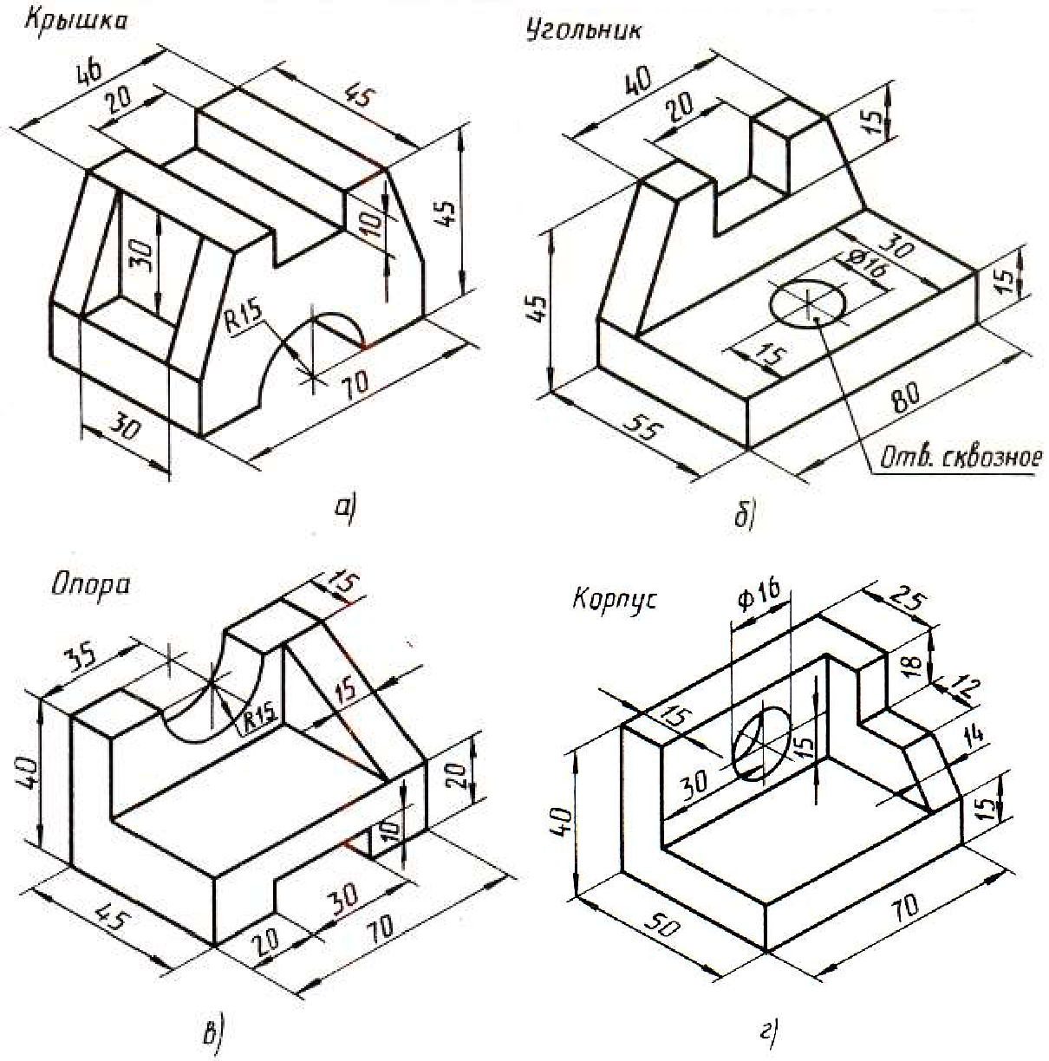

Задание:

Выполните чертеж детали, у которой удалены части по нанесенной разметке. Направление проецирования для построения главного вида указано стрелкой.

